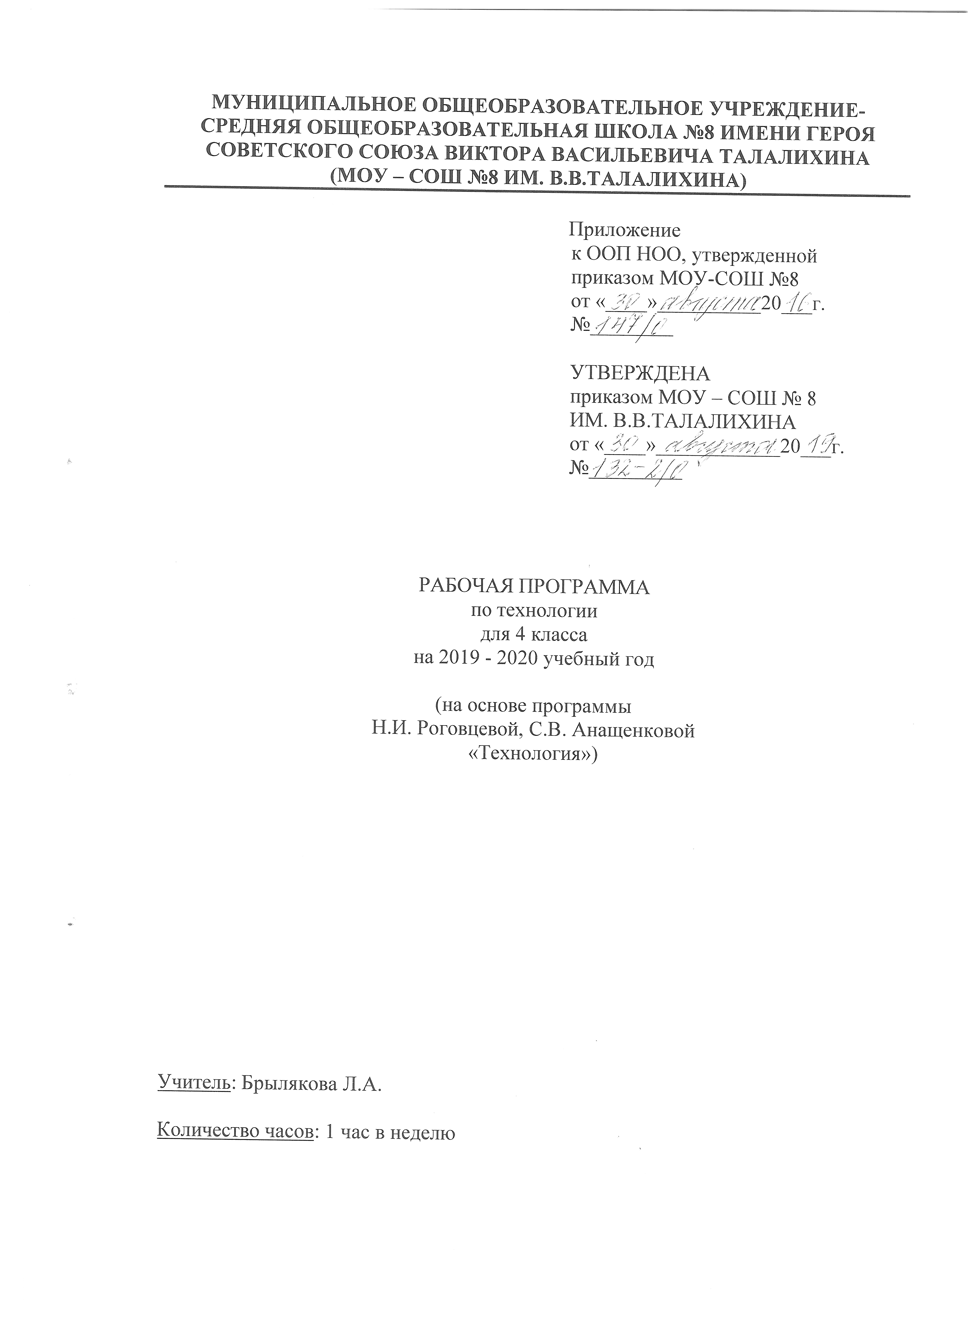
Пояснительная записка

Рабочая программа по технологии для 4 класса МОУ-СОШ №8 ИМ. В.В.ТАЛАЛИХИНА разработана на основе Федерального государственного образовательного стандарта начального общего образования, примерной программы по технологии и программы «Технология» Н.И. Роговцевой, С.В. Анащенковой, «Просвещение», 2012г.
Программа реализуется по УМК «Перспектива». Для реализации содержания учебного предмета технология используется учебник Н.И. Роговцевой, Н.В. Богдановой, Н.В. Шипиловой, С.В. Анащенковой «Технология» для 4 класса.

Место учебного предмета в учебном плане

По учебному плану МОУ-СОШ №8 ИМ. В.В.ТАЛАЛИХИНА на изучение предмета «Технология» в 4 классе отводится 34 часа (1 час в неделю, 34 учебные недели)

Тематическое планирование

№ п/п | Раздел, тема | Количество часов | Форма контроля
1 | Вводный урок | 1
2 | Человек и земля | 21
3 | Человек и вода | 3
4 | Человек и воздух | 3
5 | Человек и информация | 6 | Творческий проект «Умелые руки».
 | Итого | 34 | Из них 1

Календарно-тематическое планирование
№  урока | Дата по плану | Дата  по факту | Тема | ЭОР
Вводный урок (1 ч)
1 | 04.09 |  | Как работать с учебником. Технологическая карта. | Электронное приложение к учебнику Роговцевой Н.И., Богдановой Н.В.,  Добромысловой Н.В. «Технология»  4 класс
Человек и земля (21 ч)
2 | 11.09 |  | Вагоностроительный завод. Изделие: «Ходовая часть (тележка)». | Электронное приложение к учебнику
3 | 18.09 |  | Вагоностроительный завод. Изделие: «Пассажирский вагон». | Электронное приложение к учебнику
4 | 25.09 |  | Полезные ископаемые. Изделие: «Буровая вышка».
5 | 02.10 |  | Полезные ископаемые. Изделие: «Малахитовая шкатулка». | Электронное приложение к учебнику
6 | 16.10 |  | Автомобильный завод. Изделие: «КамАЗ». | Электронное приложение к учебнику
7 | 23.10 |  | Автомобильный завод. Изделие: «Кузов грузовика». | Электронное приложение к учебнику
8 | 30.10 |  | Монетный двор. Изделие: «Стороны медали». | Электронное приложение к учебнику
9 | 06.11 |  | Монетный двор. Изделие: «Медаль». | Электронное приложение к учебнику
10 | 13.11 |  | Фаянсовый завод. Изделие: «Основа для вазы». | Электронное приложение к учебнику
11 | 27.11 |  | Фаянсовый завод. Изделие: «Ваза». | Электронное приложение к учебнику
12 | 04.12 |  | Швейная фабрика. Изделие: «Прихватка». | Электронное приложение к учебнику
13 | 11.12 |  | Швейная фабрика. Изделие: «Новогодняя игрушка». | Электронное приложение к учебнику
14 | 18.12 |  | Обувное производство. Моделирование и разработка чертежа. | Электронное приложение к учебнику
15 | 25.12 |  | Обувное производство.  Изделие: «Модель детской летней обуви». | Электронное приложение к учебнику
16 | 15.01 |  | Деревообрабатывающее производство.  Изделие: «Технический рисунок лесенки-опоры для растений».
17 | 22.01 |  | Деревообрабатывающее производство. Изделие: «Лесенка-опора для растений». | Электронное приложение к учебнику
18 | 29.01 |  | Кондитерская фабрика. Изделия: «Пирожное «Картошка», «Шоколадное печенье». | Электронное приложение к учебнику
19 | 05.02 |  | Кондитерская фабрика. Практическая работа: Тест «Кондитерские изделия». | Электронное приложение к учебнику
20 | 12.02 |  | Бытовая техника. Изделия: «Настольная лампа», «абажур». | Электронное приложение к учебнику
21 | 19.02 |  | Бытовая техника. Практическая работа: «Тест: Правила эксплуатации электронагревательных приборов». | Электронное приложение к учебнику
22 | 26.02 |  | Тепличное хозяйство. Проект «Цветы для школьной клумбы». | Электронное приложение к учебнику
Человек и вода (3 ч)
23 | 04.03 |  | Водоканал. Изделие: «Фильтр для очистки воды».
24 | 11.03 |  | Порт. Изделие: «Канатная лестница». Практическая работа: «Технический рисунок канатной лестницы». | Электронное приложение к учебнику
25 | 18.03 |  | Узелковое плетение. Изделие: «Браслет». | Электронное приложение к учебнику
Человек и воздух (3 ч)
26 | 25.03 |  | Самолетостроение. Ракетостроение.  Изделие: «Самолет». | Электронное приложение к учебнику
27 | 01.04 |  | Ракета-носитель.  Изделие: «Ракета-носитель». | Электронное приложение к учебнику
28 | 15.04 |  | Летательный аппарат. Воздушный змей. Изделие: «Воздушный змей». | Электронное приложение к учебнику
Человек и информация (6 ч)
29 | 22.04 |  | Создание титульного листа. Изделие: «Титульный лист». | Электронное приложение к учебнику
30 | 29.04 |  | Работа с таблицами. Практическая работа: «Таблица».
31 | 06.05 |  | Создание содержания книги.  Практическая работа: «Содержание». | Электронное приложение к учебнику
32 | 13.05 |  | Переплетные работы. Изделие: «Книга «Дневник путешественника».
33 | 20.05 |  | Переплетные работы.  Проект «Дневник путешественника». | Электронное приложение к учебнику
34 | 27.05 |  | Итоговый урок. Творческий проект «Умелые руки».

Список литературы для учителя

- Роговцева Н.И., Богданова Н.В., Добромыслова Н.В. Технология. Учебник. 4 класс. М.: Издательство «Просвещение», 2017 г.
- Роговцева Н.И., Богданова Н.В., Шипилова Н.В. Рабочая тетрадь. Технология. 4 класс. М.: «Просвещение», 2019 г.
- Шипилова Н.В., Роговцева Н.И., Анащенкова С.В. Технология. Методическое пособие с поурочными разработками. 4 класс. М.: Издательство «Просвещение», 2017 г.

Список литературы для обучающегося

- Роговцева Н.И., Богданова Н.В., Добромыслова Н.В. Технология. Учебник. 4 класс. М.: Издательство «Просвещение», 2017 г.
- Роговцева Н.И., Богданова Н.В., Шипилова Н.В. Рабочая тетрадь. Технология. 4 класс. М.: «Просвещение», 2019 г.

Перечень WEB-сайтов для дополнительного образования по предмету

- https://infourok.ru/ Сайт ИНФОУРОК
- http://www.nachalka.com/ Сайт для учителей начальных классов «Начальная школа»
- http://www.uchportal.ru/ Учительский портал

http://festival.1september.ru/ Фестиваль педагогических идей «Открытый урок»
- http://viki.rdf.ru/ Детские электронные книги и презентации
- http://ped-kopilka.ru/ Учебно-методический кабинет
- http://www.metod - kopilka.ru/ Метод-копилка

СОГЛАСОВАНО
зам. директора по УВР
___________Ю.А. Сафронова
«____» ____________ 20__г.

СОГЛАСОВАНО
руководитель ШМО
учителей начальных классов
___________ С.М. Жучкова
Протокол от
«____» ____________ 20__г.
№_____

